**LAPORAN PRAKTIKUM**

**IOT MINGGU KE-4**

**Indikator Suhu, Kelembapan & Intensitas Cahaya**

**Menggnakan esp32 dan Menyambungkan dengan Blyk**



**Dosen Pengampu :**

**Ir. Subairi, ST., MT., IPM**

**Disusun Oleh:**

**Qaila Salsabila**

**(233140707111089)**

**PROGRAM STUDI TEKNOLOGI INFORMASI**

**FAKULTAS VOKASI**

**UNIVERSITAS BRAWIJAYA**

**2025**

**Abstrak**

Tujuan dari penelitian ini adalah untuk membuat sistem pemantauan lingkungan berbasis ESP32 yang menggunakan sensor DHT22 dan LDR untuk membaca suhu, kelembapan, dan intensitas cahaya secara real-time. Data yang dihasilkan dikirim ke aplikasi Blynk melalui koneksi Wi-Fi untuk akses dan pemantauan. Platform simulasi Wokwi digunakan dalam desain sistem ini, yang memungkinkan integrasi perangkat keras virtual dengan perangkat lunak yang efektif. Hasil eksperimen menunjukkan bahwa sistem dapat dengan akurat membaca parameter lingkungan dan menampilkan data pada serial monitor dan aplikasi Blynk secara real-time. Implementasi ini menunjukkan bagaimana teknologi Internet of Things (IoT) dapat digunakan untuk memantau lingkungan. Selain itu, ada peluang untuk pengembangan aplikasi tambahan seperti rumah pintar, pertanian cerdas, dan pengelolaan energi berbasis Internet of Things karena proyek ini.

*Keywords - ESP32, Internet of Things (IoT), DHT22, LDR, Blynk, Pemantauan real-time, Sensor lingkungan, Simulasi Wokwi, Rumah pintar, Pertanian presisi.*

**BAB I**

**PENDAHULUAN**

**1.1 Latar Belakang**

Dalam berbagai aplikasi kontemporer, memantau kondisi lingkungan seperti suhu, kelembapan, dan intensitas cahaya sangat penting. Ketiga ukuran ini sangat memengaruhi kenyamanan orang, pertumbuhan tanaman, dan efisiensi energi dalam suatu ruangan. Dengan teknologi Internet of Things (IoT), pemantauan real-time menjadi lebih mudah dan terintegrasi. ESP32 adalah mikrokontroler yang sangat canggih yang memiliki konektivitas Wi-Fi dan Bluetooth, yang membuat pengiriman data nirkabel lebih mudah. Sementara LDR mendeteksi intensitas cahaya, sensor DHT22 mengukur suhu dan kelembapan. Data dari sensor kemudian diteruskan ke aplikasi Blynk, yang memungkinkan pengguna memantau parameter lingkungan melalui perangkat pintar, seperti ponsel atau tablet.

Data real-time dapat diperoleh dan disesuaikan oleh pengguna melalui sistem ini. Selain itu, instruksi tentang dasar-dasar Internet of Things (IoT) dan integrasi perangkat keras dengan perangkat lunak diberikan oleh proyek ini. Ini juga menawarkan peluang untuk mengembangkan aplikasi yang lebih kompleks, seperti rumah pintar atau pertanian cerdas.

**1.2 Tujuan Eksperimen**

1. Membuat sistem pemantauan suhu, kelembapan, dan intensitas cahaya menggunakan ESP32 dan aplikasi Blynk untuk mengirimkan data secara real-time.
2. Mengintegrasikan sensor DHT22 dan LDR dengan ESP32 untuk membaca dan mengelola data lingkungan secara efisien melalui konektivitas IoT.
3. Meningkatkan pemahaman tentang implementasi teknologi IoT dengan merancang prototipe sistem yang dapat digunakan untuk aplikasi otomatisasi seperti rumah pintar dan pertanian cerdas.

**BAB II**

**METODOLOGI**

**2.1 Alat dan Bahan**

* Mikrokontroler ESP32
* Sensor Suhu dan Kelembapan (DHT22)
* Sensor Intensitas Cahaya (LDR)
* Resistor (1kΩ dan 10kΩ)
* Virtual Breadboard
* Kabel Penghubung Virtual
* Platform Simulasi Wokwi

**2.3 Implementasi Sistem**

1. Menghubungkan ESP32 ke sensor DHT22 dan LDR di platform Wokwi untuk breadboard virtual.
2. Untuk memaksimalkan pembacaan intensitas cahaya, hubungkan resistor ke LDR.
3. Untuk membaca data dari sensor, gunakan Wokwi untuk mengunggah kode Arduino ke ESP32.
4. Menggunakan aplikasi Blynk dan serial monitor untuk melacak hasil dan melihat data suhu, kelembapan, dan intensitas cahaya secara real-time.
5. Jika ada ketidaksesuaian atau kesalahan dalam pembacaan sensor, verifikasi dan menyempurnakan sistem.

**BAB III**

**HASIL DAN PEMBAHASAN**

**3.1 Hasil Eksperimen**

Hasil eksperimen menunjukkan bahwa sistem pengawasan berbasis ESP32 yang dibuat untuk simulasi Wokwi berfungsi dengan baik dan memenuhi spesifikasi. Sementara sensor LDR dapat mendeteksi perubahan intensitas cahaya secara responsif, sensor ini dapat membaca suhu dan kelembapan dengan cukup akurat. Ketika data sensor ditampilkan secara real-time di aplikasi dan serial monitor Blynk, konektivitas perangkat keras virtual dan perangkat lunak telah diterapkan dengan baik.

Selama pengujian, logika program disesuaikan untuk memastikan bahwa pembacaan data konsisten, terutama dalam kondisi simulasi yang dinamis. Eksperimen ini memberikan wawasan penting tentang desain dan penggunaan perangkat monitoring modern karena sistem ini tidak hanya berfungsi sebagai alat pemantauan lingkungan, tetapi juga menunjukkan potensi pengembangan lebih lanjut, seperti integrasi dengan sistem otomatisasi rumah pintar atau pengelolaan energi berbasis Internet of Things.

**3.2 Dokumentasi eksperimen meliputi screenshoot simulasi ESP32 :**

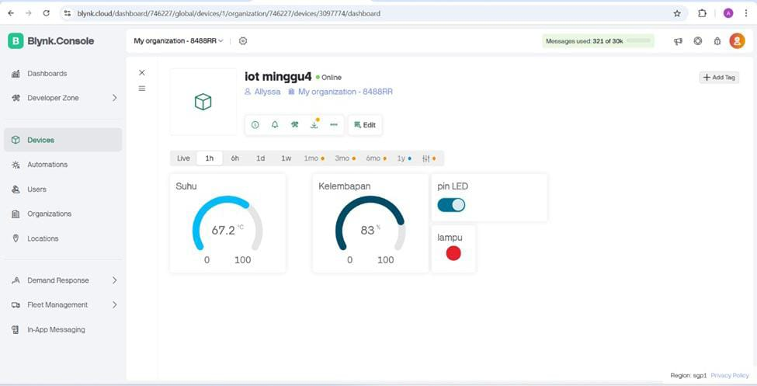

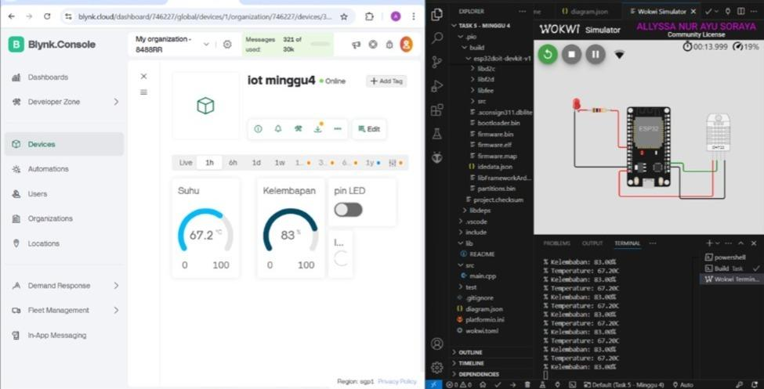

**Lampiran**

**Kode Program 1 :**

#define BLYNK_DEVICE_NAME "Esp32IoT"

#define BLYNK_PRINT Serial

#define BLYNK_TEMPLATE_ID "TMPL6TcfDRgxr"

#define BLYNK_TEMPLATE_NAME "iot minggu4"

#define BLYNK_AUTH_TOKEN "LmcPGwDMVEuLKOLmiEe27cvND_wJ3aes"

#include <WiFi.h>

#include <BlynkSimpleEsp32.h>

#include <DHTesp.h> //Library untuk DHT

char auth[] = BLYNK_AUTH_TOKEN ; //Auth Token

char ssid[] = "Wokwi-GUEST"; //nama hotspot yang digunakan

char pass[] = ""; //password hotspot yang digunakan

const int DHT_PIN = 15;

int value0, value1, value2, value3, value6;

byte LED_R = 26;

byte LED_Y = 27;

byte LED_G = 14;

byte LED_B = 12;

DHTesp dht;

BlynkTimer timer;

//function untuk pengiriman sensor

void sendSensor()

{

TempAndHumidity data = dht.getTempAndHumidity();

//menampilkan temperature pada Serial monitor

Serial.print("% Temperature: ");

Serial.print(data.temperature);

Serial.println("C ");

Serial.print("% Kelembaban: ");

Serial.print(data.humidity);

Serial.println("% ");

Blynk.virtualWrite(V0, data.temperature); //mengirimkan data temperatur ke Virtual pin VO di Blynk Cloud

Blynk.virtualWrite(V1, data.humidity); //mengirimkan data kelemaban ke Virtual pin V1 di Blynk Cloud

}

BLYNK_WRITE(V2)

{

int nilaiBacaIO =param.asInt();

digitalWrite(LED_R, nilaiBacaIO);

Blynk.virtualWrite(V3, nilaiBacaIO);

}

void setup()

{

// Debug console

Serial.begin(115200); //serial monitor menggunakan bautrate 9600

dht.setup(DHT_PIN, DHTesp::DHT22);

pinMode(LED_R, OUTPUT);

Blynk.begin(auth, ssid, pass); //memulai Blynk

timer.setInterval(1000, sendSensor); //Mengaktifkan timer untuk pengiriman data 1000ms

}

void loop()

{

Blynk.run(); //menjalankan blynk

timer.run(); //menjalankan timer

}

**Kode Program 2 :**

{

"version": 1,

"author": "Anonymous maker",

"editor": "wokwi",

"parts": [

{ "type": "wokwi-esp32-devkit-v1", "id": "esp", "top": -278.9, "left": 52.76, "attrs": {} },

{

"type": "wokwi-led",

"id": "led1",

"top": -306.4,

"left": -89.47,

"attrs": { "color": "red" }

},

{

"type": "wokwi-resistor",

"id": "r5",

"top": -274.74,

"left": -44.52,

"attrs": { "value": "1000" }

},

{

"type": "wokwi-dht22",

"id": "dht1",

"top": -260.42,

"left": 247.56,

"attrs": { "temperature": "58.7", "humidity": "77" }

}

],

"connections": [

[ "esp:TX0", "$serialMonitor:RX", "", [] ],

[ "esp:RX0", "$serialMonitor:TX", "", [] ],

[ "led1:A", "r5:1", "red", [ "v0" ] ],

[ "r5:2", "esp:D26", "red", [ "v1.2", "h17.93", "v81.46" ] ],

[ "dht1:VCC", "esp:VIN", "red", [ "v87.6", "h-228.22", "v-54.65" ] ],

[ "dht1:GND", "esp:GND.1", "black", [ "v93.06", "h-109.48", "v-76.5" ] ],

[ "dht1:SDA", "esp:D15", "green", [ "v26.39", "h-81.44", "v-19.67" ] ],

[ "led1:C", "esp:GND.2", "black", [ "v0" ] ]

],

"dependencies": {}

}